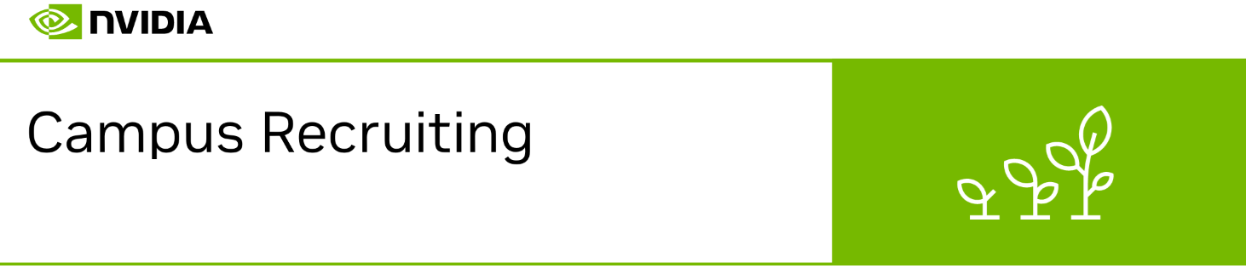
親愛的同學們，
你準備好迎接未來的科技挑戰了嗎？NVIDIA 正在尋找充滿熱情與創意的你！隨著 2025 年 研發替代役職缺和學生實習職缺的開放，我們誠摯邀請對科技充滿興奮與好奇的你，加入全球領先的科技公司，開創屬於你的未來！
立即探索職缺：
- 2025 研發替代替 (RDSS Intern)： 專屬符合2025年研替資格以及體位的碩博士畢業生所開放的職缺專案
- 學生實習 (Student Internship)： 寒暑假或學期中實習; 專屬2025或2026年畢業的學士、碩士、或博士生，並可配合一周至少20小時以上實習。(請參考官網確認各職缺規定)
📢 如何申請？
- 至NVIDIA官網查看詳細職缺資訊，選擇你心儀的職位並按下 
- 上傳英文履歷以及英文成績單
- 請於”How Did You Hear About Us”填上指定Source Code: _UR LinkedIn_
- 仔細確認所有填寫資料皆正確，並按下Submit
無論是全職還是實習，我們都期待看到來自各大學的優秀人才加入，一同在最前線的科技世界中發光發熱。
趕快行動，投遞履歷，讓我們在未來的科技世界中相遇!
Contact Us: campus.tw@nvidia.com
NVIDIA Career Website: https://reurl.cc/pvVao4
NVIDIA University Recruiting LinkedIn: https://reurl.cc/lyMz46
NVIDIA University Recruiting Instagram: https://reurl.cc/YqnYrD

NVIDIA Campus Team

